《學生電子郵件系統操作手冊》2014.08.01版
每位弘光學生的線上信箱空間大小50mb，此50mb空間為”線上信件”與”網站ftp”共用。本操作手冊內容包含：登入(p1)、轉寄設定(p2)、變更密碼(p3)。

●進入新版[學生主機郵件系統]之首頁畫面
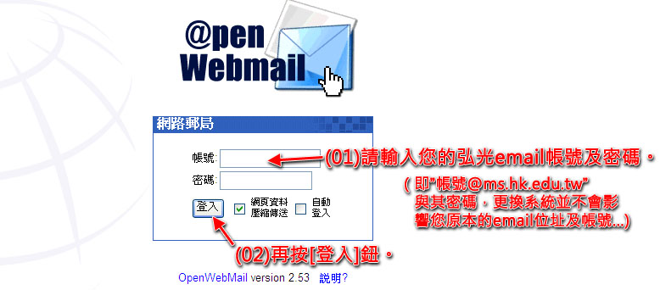
●登入系統後之畫面
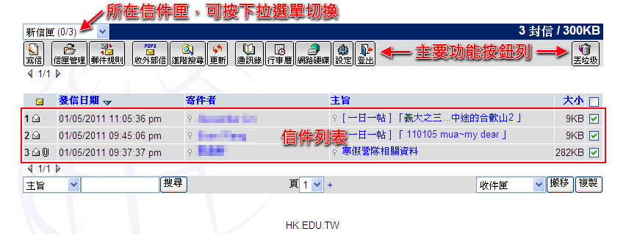

●轉寄設定
若您已在舊系統設定過轉寄，也仍需要在新系統再設定一次。若您習慣用Outlook收發信件，則可跳過此步驟。
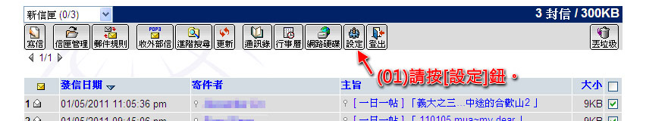
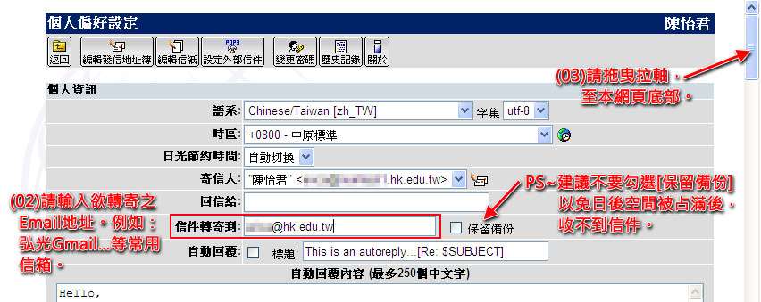
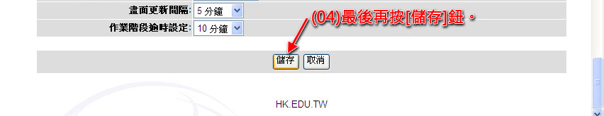

●變更密碼
弘光校內眾多平台使用email帳號及密碼登入，請設定您的密碼為8～12碼，並且需要英文與數字混合，密碼有效期限為1年，若過期將無法登入弘光各平台系統，請定期更換您的密碼以保障您的資訊安全。若未達8碼且沒有英文數字混合會無法登入[學生選課系統]，謝謝！
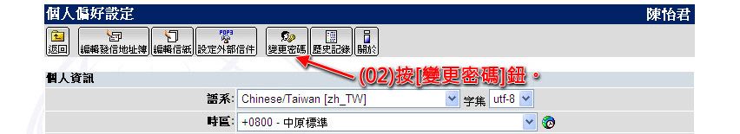
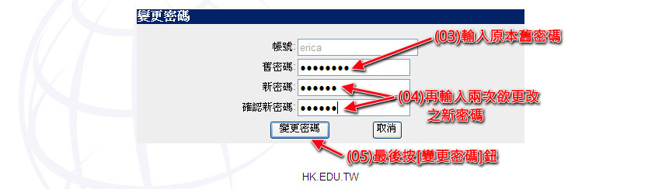

PS～再次提醒密碼必須8個字元以上，並且同時有英文字母及數字，最好設在12字元以內，以防忘記。若確實忘記密碼，請至【學校首頁】【在校學生】【帳密、線上信箱、個人網頁】【忘記密碼】，可將密碼回復為您的身份證字號(第一個字母大寫)。

●對此[學生主機郵件系統]有何建議，例如：手冊中未敘述，但需要了解的常用功能…
請洽校內分機2361電算怡君，謝謝！

